RK-20-2004-03, př. 1
počet stran: 5
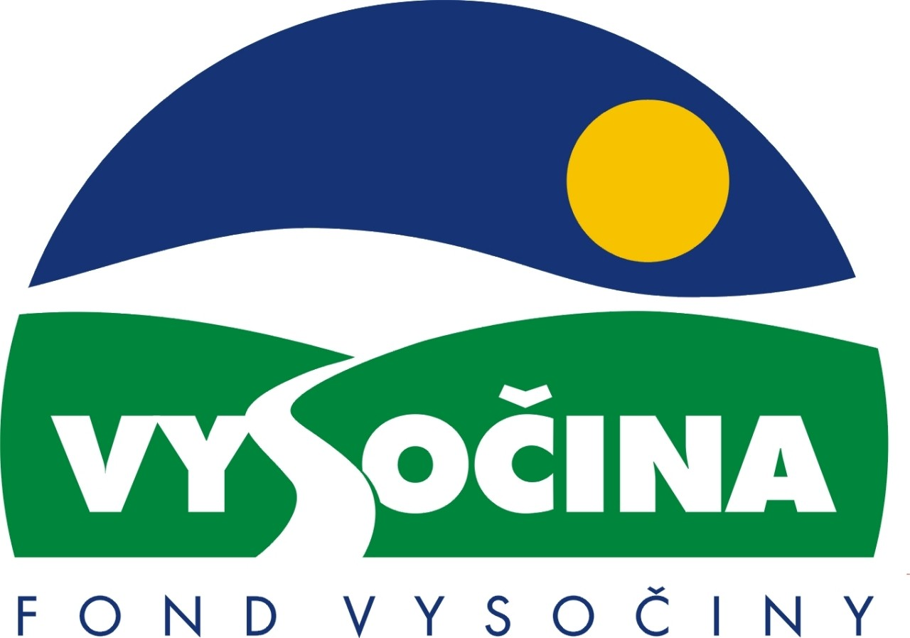

FOND VYSOČINY

Výzva k předkládání projektů
vyhlášená v souladu
se Statutem Fondu Vysočiny a Zásadami pro poskytování podpory z Fondu Vysočiny

1) Název programu:

DOPRAVNÍ VÝCHOVA 2004
Grantový program na podporu akcí a opatření přispívajících ke zvýšení bezpečnosti provozu na pozemních komunikacích

2) Celkový objem finančních prostředků: 600.000,- Kč

3) Cíl, dílčí cíl a opatření Programu rozvoje kraje Vysočina:

Cíl 3: Zvýšení kvality technického prostředí s důrazem na rozvoj síťové infrastruktury

Dílčí cíl 3.1: Podpora rozvoje nadregionální dopravní sítě a zkvalitňování dopravní sítě regionálního významu s důrazem na stimulaci rozvoje hromadné dopravy

Opatření 3.1.2: Modernizace komunikací v rámci kraje Vysočina

Aktivita Programového doplňku PRK č. 69: Prevence bezpečnosti silničního provozu a minimalizace rizik úrazů v silničním provozu

4) Cíl programu:
Hlavním cílem programu je snížení dopravní nehodovosti a rizik provozu na pozemních komunikacích zvýšením úrovně znalostí a připravenosti uživatelů pozemních komunikací, zejména dětí.

5) Popis a rozsah programu:
Grantový program je rozdělen do následujících kategorií:
- Dopravní cvičiště: příspěvek na spolufinancování projektové přípravy, budování nebo rekonstrukcí dopravních cvičišť, speciálních cvičišť pro nácvik zvládnutí krizových situací,
- Dopravní soutěže: příspěvek na spolufinancování preventivně výchovných akcí pro žáky základních škol, spolufinancování pořádání dopravních soutěží, soutěží a nácvikových akcí pro veřejnost,
- Mediální prezentace problematiky bezpečnosti: příspěvek na prezentování problematiky bezpečnosti provozu v médiích na úrovni kraje Vysočina.

6) Příjemci podpory:
- města a obce
- organizace zřizované samosprávami
- fyzické nebo právnické osoby, vyvíjející činnost v oblasti dopravní výchovy
- fyzické nebo právnické osoby, které provozují veřejnoprávní média v rámci kraje Vysočina

7) Lokalizace projektů:
Kraj Vysočina

8) Přijatelné a nepřijatelné výdaje:
- Vynaložené výdaje (náklady) musí být nezbytné pro uskutečnění projektu a musí odpovídat zásadám zdravého finančního řízení, zvláště efektivnosti a hospodárnosti
- Výdaje (náklady) musí být prokazatelně vynaloženy během provádění projektu, zaneseny v účetnictví žadatele a musí být doloženy prvotními doklady
- V rámci programu mohou být financovány náklady:
Kategorie A.: na projektovou dokumentaci, budování nebo rekonstrukcí dopravních cvičišť, pořízení součástí a příslušenství dopravních cvičišť
Kategorie B.: na pronájmy cvičišť na dobu pořádání dopravních soutěží, provozní náklady cvičišť bezprostředně související s pořádáním soutěže, pořízení odpovídajících hlavních cen za umístění v soutěžích, odměny externích lektorů a specialistů z oboru dopravy a zdravotnické pomoci
Kategorie C.: na tvorbu a realizaci mediálních prezentací, prezentaci dopravně bezpečnostních kampaní.
- Mezi nepřijatelné výdaje (náklady) patří: mzdové náklady stálých pracovníků žadatele, nákupy zásob, motorových vozidel, přístrojů spotřební elektroniky a náklady na reprezentaci žadatele.

9) Základní a specifická kritéria pro posuzování projektů:
Základní kritéria:
- soulad projektu s Programem rozvoje kraje, popř. s dalšími rozvojovými plány a programy
- soulad projektu s vyhlášeným grantovým programem
- soulad projektu s obecně platnými právními předpisy
- připravenost a realizovatelnost projektu
- prokazatelné využití poskytnutých prostředků ve prospěch rozvoje kraje Vysočina
- reálný a průhledný rozpočet nákladů
- důvěryhodnost předkladatele a jeho schopnost akci spolufinancovat a realizovat
Specifická kritéria:
Pro kategorii A. :
- kapacita dopravního cvičiště, autocvičiště, speciálního cvičiště pro nácvik zvládnutí krizových situací
- možnost a schopnost provozovatele pořádat akce pro veřejnost
- možnost a schopnost provozovatele pořádat akce pro veřejnost zdarma, popř. rozsah akce pro veřejnost zdarma.

Pro kategorii B. :
- celkový počet soutěžících v dopravních soutěžích, předpokládaný (reálně dosažitelný) počet účastníků soutěže nebo nácvikové akce pro veřejnost

- opakovatelnost a pravidelnost akce (u vícekolových akcí)

- význam nácvikové akce z hlediska potřebných návyků, vliv odstraňovaných negativních návyků na dopravní nehodovost a následky dopravních nehod
Pro kategorii C.:
- počet mediálních prezentací, úroveň jejich zpracování (pro posuzování žádostí o spolufinancování prezentování problematiky bezpečnosti provozu v médiích)
Pro všechny kategorie :
- přínos projektu ke snížení dopravních rizik, přínos projektu ke snížení nehodovosti na pozemních komunikacích

- návaznost na ostatní obdobné celostátní akce
10) Minimální a maximální výše příspěvku:
Minimální výše finančních prostředků není stanovena, maximální výše příspěvku poskytnutých na jeden projekt:
V kategorii A. : 80 000 Kč
V kategorii B. : 20 000 Kč
V kategorii C. : 15 000 Kč
Komplexní projekt zahrnující činnosti spadající do kategorie A. a některé nebo obou z dalších kategorií : max. 90 000 Kč
Komplexní projekt zahrnující činnosti spadající do kategorie B. a C. max. 30 000 Kč
V rámci jednoho kola grantového programu může žadatel získat podporu pouze jednoho projektu.

11) Minimální podíl příjemce podpory:
50 % celkových nákladů projektu

12) Časový harmonogram realizace projektu:
Projekt bude zahájen po podpisu smlouvy o poskytnutí podpory a ukončen nejpozději do 31. 12. 2004.

13) Platební podmínky:
Finanční příspěvek bude poskytnut na základě smlouvy o poskytnutí podpory, v níž budou stanoveny podmínky čerpání finančních prostředků, termíny uvolňování finančních prostředků, způsob a termín závěrečného vyúčtování, sankce za nedodržení parametrů projektu a za neoprávněné využití finančních prostředků.
Příspěvek na projektovou dokumentaci, opravy a výstavby dopravních hřišť a cvičišť a mediální kampaně je splatný do jednoho měsíce po dokončení projektu a schválení vyúčtování garantem programu.
Příspěvek na realizaci dopravních soutěží je splatný do jednoho měsíce po dokončení projektu a schválení vyúčtování garantem programu. V případě vícekolových soutěží může být vyplacen i v průběhu realizace soutěží po vyúčtování a schválení vyúčtování garantem programu jednotlivých kol.

Pokud nebude bez závažného důvodu podepsána smlouva žadatelem do 30 dnů od jejího obdržení, ztrácí žadatel automaticky nárok na poskytnutí finančního příspěvku.
Finanční příspěvek nemůže být v průběhu realizace převeden na jiný subjekt.
Souběh podpory z Fondu Vysočiny s dotacemi z dotačních titulů státního rozpočtu nebo jiných fondů se nevylučuje.
Souběh podpory z několika grantových programů Fondu Vysočiny na realizaci jednoho projektu není možný.

14) Termíny a podmínky podání projektů:
Žadatelé o podporu projektů musí předložit kompletně vyplněnou Žádost o poskytnutí podpory na předepsaném formuláři.
Povinné přílohy žádosti:
- Fyzické osoby doloží kopii živnostenského listu, právnické osoby kopii výpisu z obchodního rejstříku (ne starší tří měsíců k datu podání žádosti) a kopii živnostenského listu, nestátní neziskové organizace, příspěvkové a ostatní organizace doloží kopii dokladu o zřízení právnické osoby (kopii dokladu o přidělení IČ, kopii zřizovací listiny, apod.) - (dokumenty postačí předložit formou neověřených kopií). Tuto přílohu nemusí dokládat školy a školská zařízení.
- Čestné prohlášení o vypořádání splatných závazků vůči Správě sociálního zabezpečení a Finančnímu úřadu (platí pro všechny žadatele)
Další povinné přílohy žádosti:
Pro kategorii A. :
- Dostupná grafická dokumentace (studie, projekty)
- Dokumentace prokazující vlastnický nebo jiný právní vztah ke cvičišti resp. pozemku cvičiště.
Pro všechny kategorie:
- Položkový rozpis nákladů na realizaci projektu.

Formulář žádosti je umístěn na internetové adrese www.fondvysociny.cz, případně www.kr-vysocina.cz a je k vyzvednutí na adrese: kraj Vysočina, krajský úřad, odbor dopravy a silničního hospodářství, Žižkova 57, 587 33 Jihlava.
Na stejné webové stránce najdete Statut Fondu Vysočiny a Zásady pro poskytování podpory z Fondu Vysočiny, kde se dočtete kompletní informace k podmínkám poskytnutí podpory.

Žádosti zpracované ve dvou vyhotoveních včetně příloh (originál + kopie) se přijímají osobně prostřednictvím podatelny Krajského úřadu kraje Vysočina, Žižkova 57, 587 33 Jihlava nebo poštou v termínu do 31. 07. 2004 (rozhodující je datum poštovního razítka).
Žádosti budou předloženy v zalepené obálce označené: Fond Vysočiny, Grantový program „Dopravní výchova 2004“, Neotvírat!

15) Odpovědnost za realizaci podpory (garant programu):
Garantem programu je odbor dopravy a silničního hospodářství, Krajský úřad kraje Vysočina, Žižkova 57, Jihlava, 587 33.
Průběžné informace ke zpracování projektů bude poskytovat odbor dopravy a silničního hospodářství, Ing. Miroslav Olšan, tel. 564 602 412, e-mail: olsan.m@kr-vysocina.cz
Jednotlivé projekty budou posouzeny garantem a řídícím výborem grantového programu, který po ukončení procesu hodnocení rozhodne o přiznání podpory konkrétním žadatelům. V případě přiznání podpory může řídicí výbor navrhnout nižší částku, než je požadována. S výsledkem tohoto procesu budou žadatelé seznámeni písemně do 30.09.2004.

Žádost, která nesplňuje všechny formální náležitosti nebo bude zaslána po termínu, bude řídícím výborem z hodnocení vyřazena.
Žadatelé nebudou vyzýváni k doplnění chybějících údajů.
Dokládání chybějících náležitostí po uzávěrce programu není možné.
Podpora z Fondu Vysočiny nepředstavuje nárokový příspěvek, nejde ani o správní řízení, a tudíž proti rozhodnutí řídícího výboru není odvolání.

